BỘ CÔNG THƯƠNG
TRƯỜNG ĐẠI HỌC CNTP TP. HỒ CHÍ MINH
------ oOo ------



ĐỒ ÁN MÔN: HỆ QUẢN TRỊ CƠ SỞ DỮ LIỆU ORACLE



ĐỀ TÀI:

XÂY DỰNG ỨNG DỤNG QUẢN LÝ THƯ VIỆN KẾT NỐI VỚI ORACLE DATABASE

GV: Cô Trần Như Ý
NHÓM THỰC HIỆN:

1. Trần Đông Py-2001180247
2. Châu Trần Minh Phương-2001180106

TP. Hồ Chí Minh Ngày 20 Tháng 10 Năm 2020

LỜI MỞ ĐẦU

Cơ sở dữ liệu là một trong những ngành được quan tâm nhiêu trong khoa học máy tính, trong công nghệ thông tin. Từ khi có mô hình cơ sở dữ liệu đầu tiên vào những năm 60 đến nay tay không là chặng đường dài đối với các ngành khoa học khác, nhưng với khoa học máy tính và đặc biệt với cơ sở dữ liệu thì đó là thời gian đáng kế. Cơ sở dữ liệu đã trải qua nhiều thể hệ của hệ quản trị cơ sở dữ liệu, và đã có nhiễu ứng dụng trong khoa học và trong các ngành kinh tế quốc dân …

Thời đại thông tin ngày nay, bài toán cơ bản và cốt yếu là :Làm thể nào lưu trữ thông tin an toàn và chắc chăn đồng thời lại truy cập chính xác và đề dàng. Theo thời gian, yêu cầu của bài toán ngày càng cao với lượng thông tin cần lưu trữ, xử lý ngày càng nhiều và đa dạng. „

Hệ quản trị cơ sở dữ liệu Oracle là một trong những giải pháp tốt nhất, được công nhận trên thị trường tin học thể giới hiện nay. Oracle đã được nghiên cứu và phát triển, cho pháp người sử dụng khai thác triệt để tiềm năng của hệ thẳng quản lý cơ sở dữ liệu quan hệ một cách ưu việt và mạnh nhất hiện nay.

Nhu cầu tích lũy và xử lý các dữ liệu đã nảy sinh trong mọi công việc, trong
mọi hoạt động của con người. Một cá nhân hay một tổ chức có thể đã nhằm có
một hệ thông xử lý dữ liệu, dù cơ chế hoạt động của nó là thủ công và chưa tự
động hoá. Một bài toán nhỏ cũng cần đến dữ liệu, nhưng không nhất thiết phải
quản lý các dữ liệu theo các phương pháp khoa học. Do khả năng tông hợp của
người xử lý, các dữ liệu ấy được lấy ra, được xử lý mà không vấp phải khó
khăn nào. Tuy nhiên khi bài toán có kích thước lớn hẳn và số lượng dữ liệu cần
phải xử lý tăng lên nhanh thì e rằng tâm bao quát của con người bình thường
khó có thể quản lý hết được! Ấy là không kể đến một số loại dữ liệu đặc biệt;
chúng đồi hỏi được quản lý tốt không phải vì kích thước mà vì sự phúc tạp của
bản thân chúng tô chức xử lý dữ liệu một cách khoa học đòi hỏi con người sử
dụng cơ sở dữ liệu.

Chính vì thế em đã chọn hệ quản trị cơ sở dữ liệu Oracle để xây dựng hệ
thống quản lý thư viện cho đồ án môn học.
Trong quá trình làm đồ án do hạn chế về thời gian và điều kiện thực tế nên chúng em khó tránh khỏi sai sót, kính mong cô giúp đỡ chúng em hoàn thành tốt nhiệm vụ môn học.
Chúng em xin chân thành cảm ơn!

Điểm | Nhận xét

DANH SÁCH THÀNH VIÊN

STT | Họ và tên | MSSV | Đóng góp
1 | Trần Đông Py | 2001180247 | 60%
2 | Châu Trần Minh Phương | 2001180106 | 40%

- Mục tiêu đồ án

- Phần mềm quản lý thư viện giúp người dùng quản trị 1 số chức năng hệ thống, quản lý nhân viên, quản lý sách, quản lý độc giả và kiểm soát hoạt động mượn trả sách của độc giả.
- Nội dung chi tiết

- Quản lý sách: Quản lý thông tin từng loại sách, tài liệu có trong thư viện(Mã sách, Tên sách ,Nhà Xuất Bản, Năm Xuất Bản, Tác giả…)
- Quản lý nhân viên thư viện: Quản lý thông tin của nhân viên thư viện(Mã Nhân viên, Tên Nhân viên, Địa chỉ, SDT, Email…)
- Quản lý hội viên(Độc giả): Quản lý thông tin của các độc giả(Mã độc giả, Tên, Địa chỉ, Số thẻ…)
- Quản lý thẻ: Quản lý thẻ của mỗi hội viên(Mã thẻ, Ngày bắt đầu, Ngày hết hiệu lực…)
- Quản lý Nhà Xuất Bản: Quản lý thông tin của các Nhà Xuất Bản(Mã NXB, Tên Nhà Xuất Bản, Địa chỉ, Email, SDT…)
- Quản lý mượn trả sách: Quản lí thông tin mượn trả sách(MãGD, Ngày Mượn, Ngày Trả, Người mượn…)
- Thiết kế CSDL

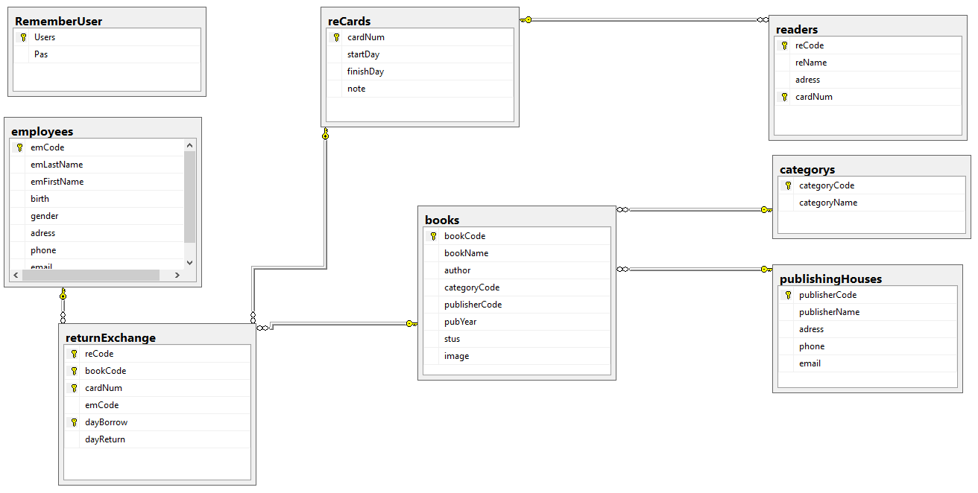

- Tạo bảng và các khóa :
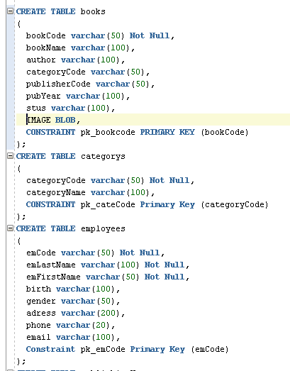
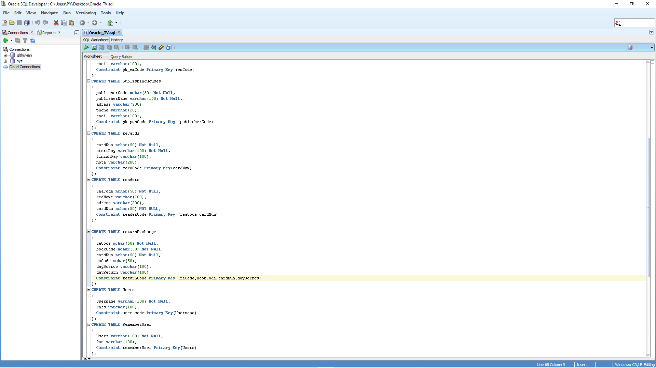
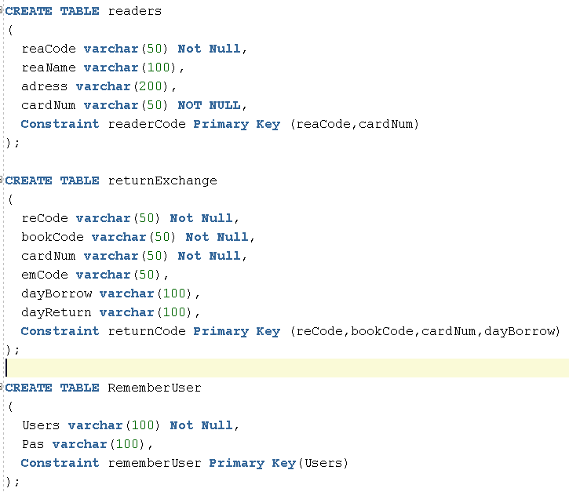
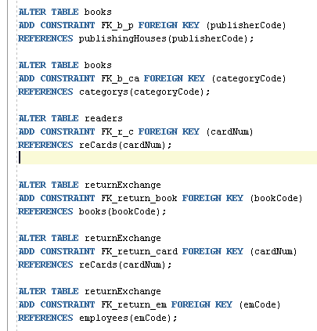

- Thiết kế ứng dụng
- DAL
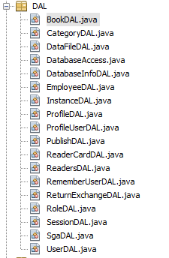
- Gồm 1 lớp kết nối cơ sở dữ liệu DatabaseAccess :
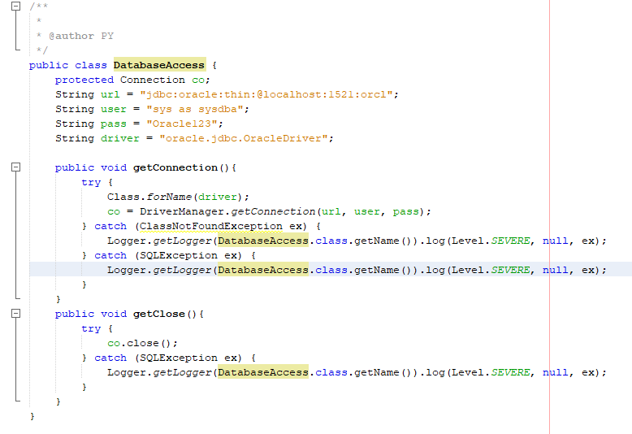
- Các lớp còn lại kế thừa từ DatabaseAccess dùng để truy vấn dữ liệu :

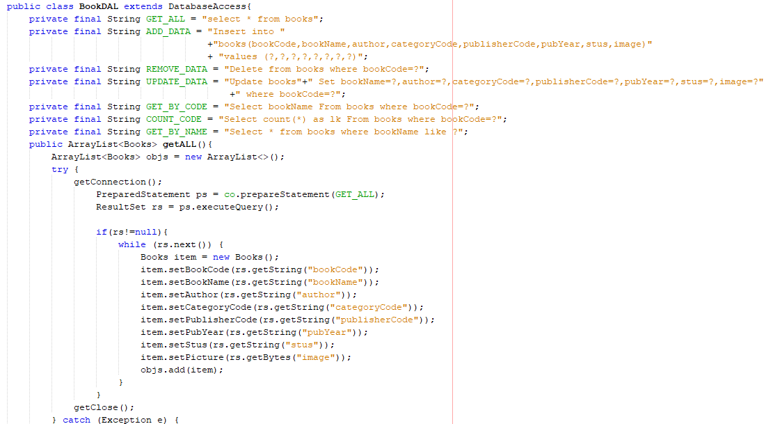

- DLL

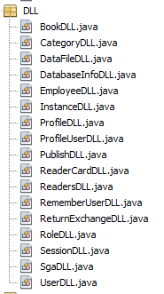
- Trả về kết quả truy vấn từ lớp DAL.

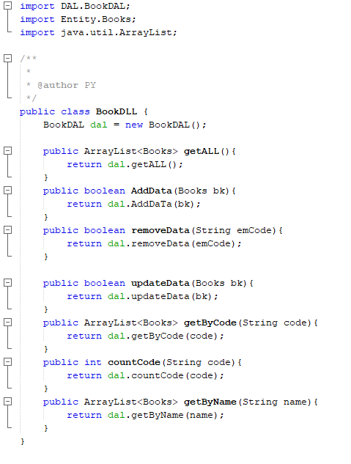
- Entiy

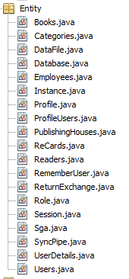

- Chứa các đối tượng, gồm các thuộc tính, phương thức khởi tạo và phương thức get, set.

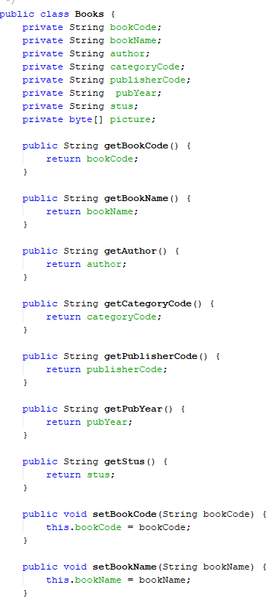
- GUI

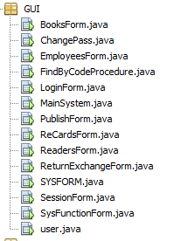
- Thiết kế các giao diện

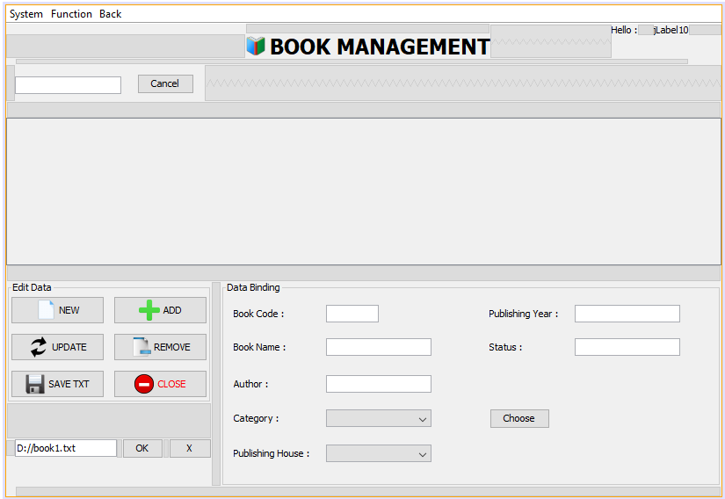

- Các chức năng

- Thêm, Xóa, Sửa, Cập nhật thông tin sách, độc giả, nhân viên …
- Phân quyền cho mỗi tài khoản :
+ user sys: quản lý chức năng hệ thống và chức năng ứng dụng.
+ các user khác : chức năng ứng dụng.
- Tìm kiếm sách
- Procedure tìm tên sách theo mã sách.
- Xem thông tin SGA, PGA, instance, database, datafiles.
- Xem thông tin sessions, kill session.
- Xem thông tin Profiles, Users, tạo mới profile, user.
- Xóa profile, user.
- Tạo các nhóm quyền, gán quyền cho user.
- Xóa nhóm quyền.
- Shutdown , Startup database.
- Backup and Restore database.
- Xóa các files backup đã lưu.

- Chức năng hệ thống

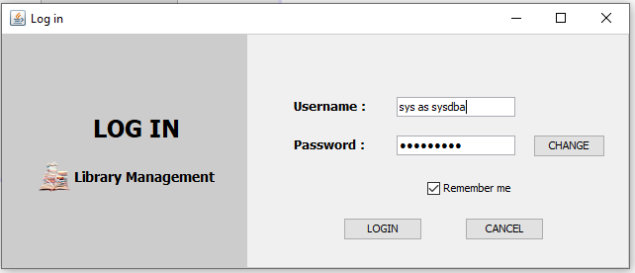

- Nếu username là sys as sysdba thì chuyển đến giao diện hệ thống :

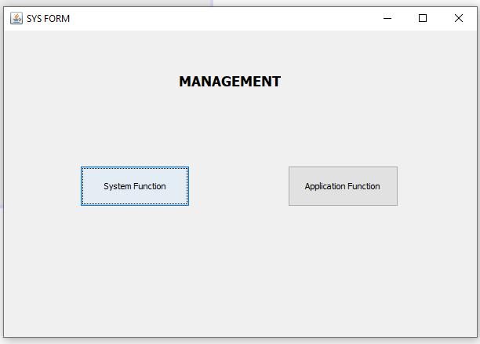

- Nhấn chọn System Function để xem các thông sô liên quan đến bộ nhớ sga, pga, datafiles, chi tiết về database, instance … :
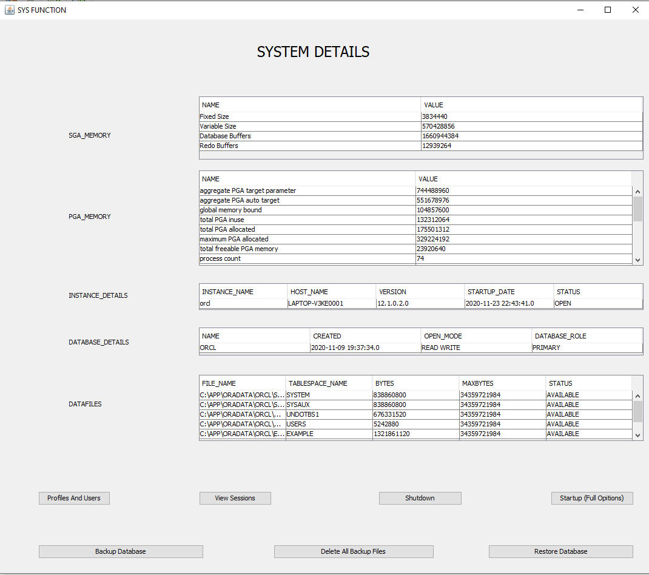

- Nhấn Profiles And Users để xem thông tin Profiles và Users :

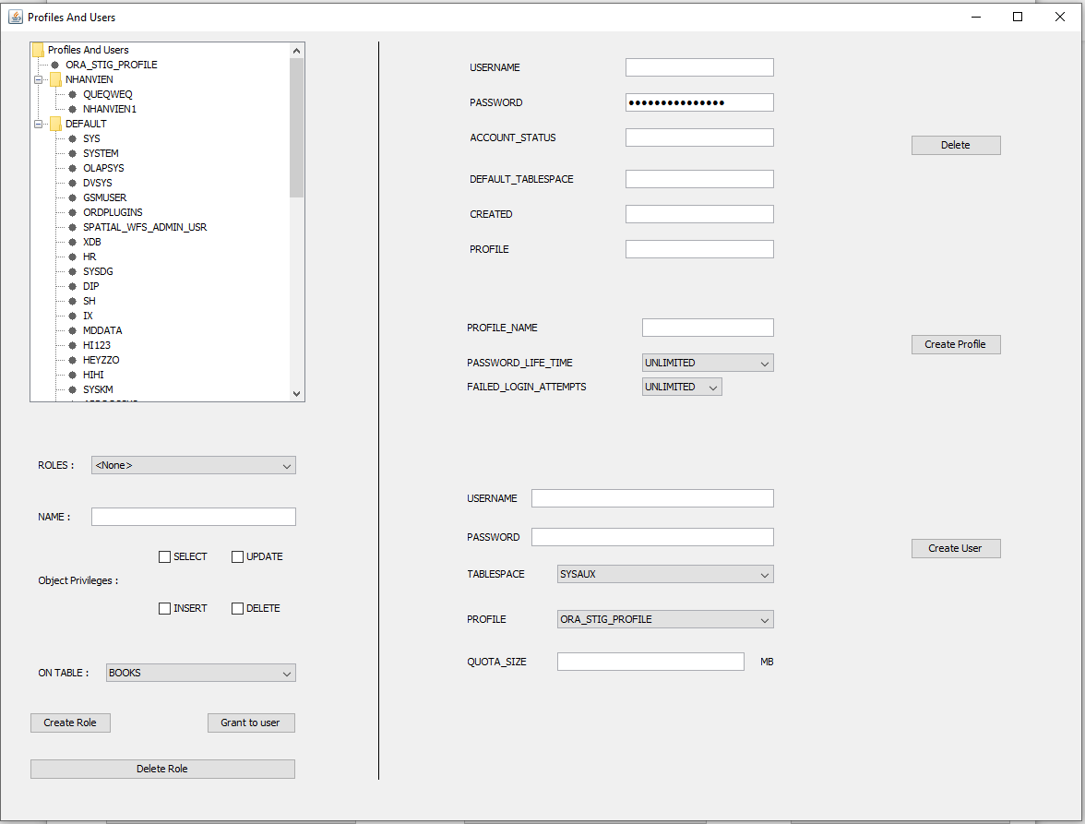

- Nhấn Create Profile để tạo mới 1 Profile:
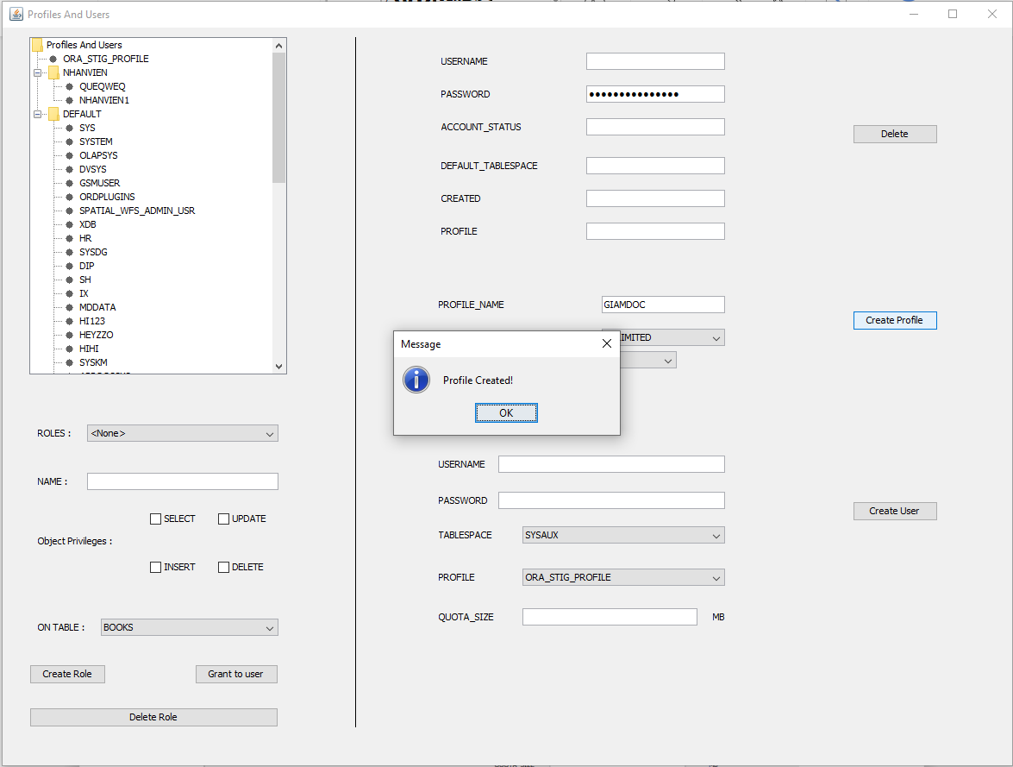

- Thêm User vào Profile vừa tạo:
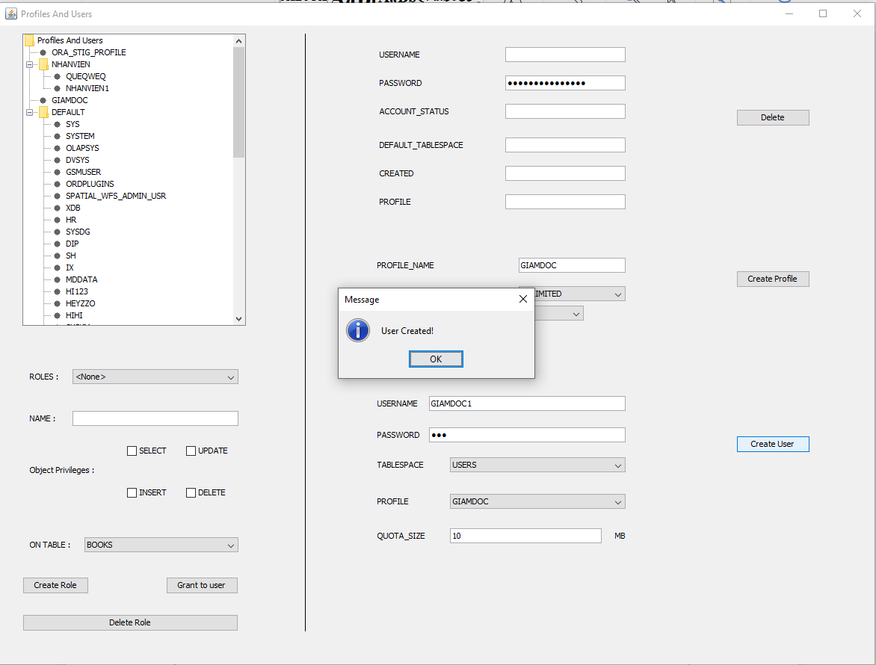

- Kết quả:

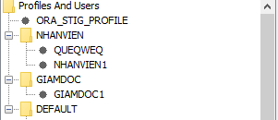

- Nhấn Delete để xóa Profile hoặc user:
+ Nếu không chọn node nào -> Báo lỗi.
+ Nếu node đang chọn là user -> Xóa user đó.
+ Nếu node đang chọn là Profile -> Thông báo xác nhận nếu người dùng muốn xóa profile đó thì tất cả các user nằm trong sẽ chuyển thành profile mặc định là DEFAULT.
- Nhấn create role để tạo 1 nhóm quyền:

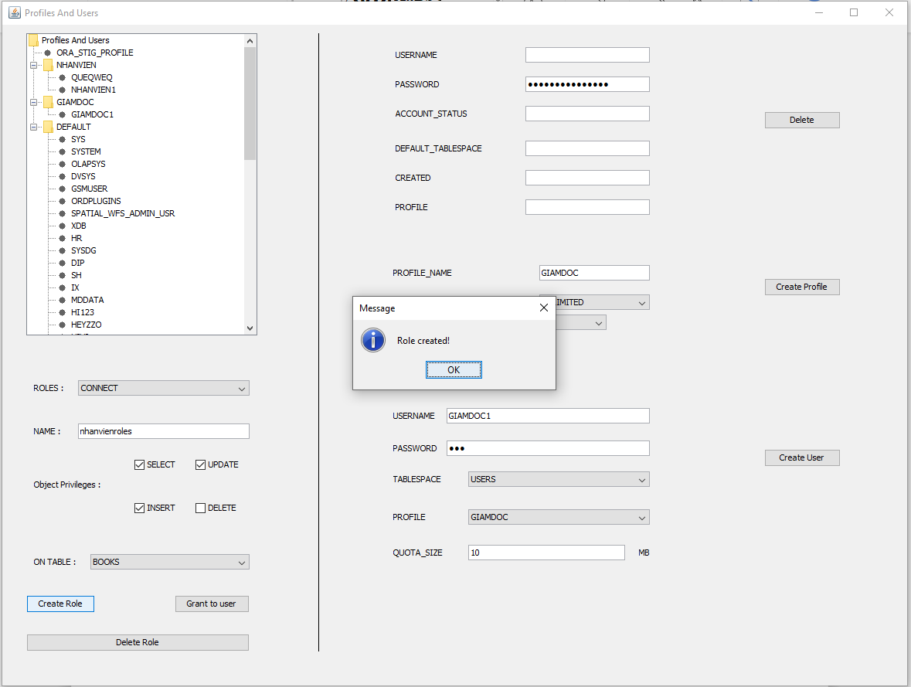

- Nhấn Grant to user để gán quyền cho user:

+ Nếu ComboBox Role không được chọn (None) -> Báo lỗi.

+ Nếu node chọn trên cây không phải là node user thì thông báo yêu cầu người dùng chọn đúng node user:
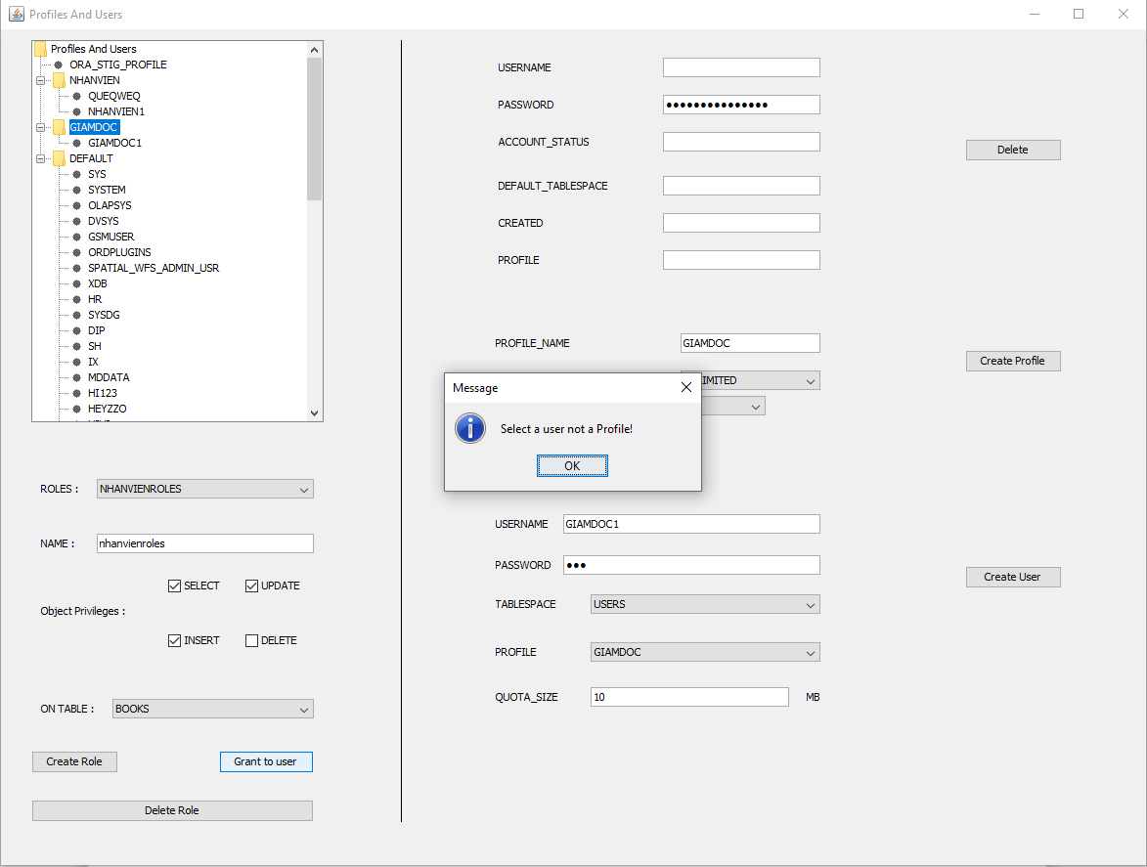

+ Nếu node chọn đúng là users:
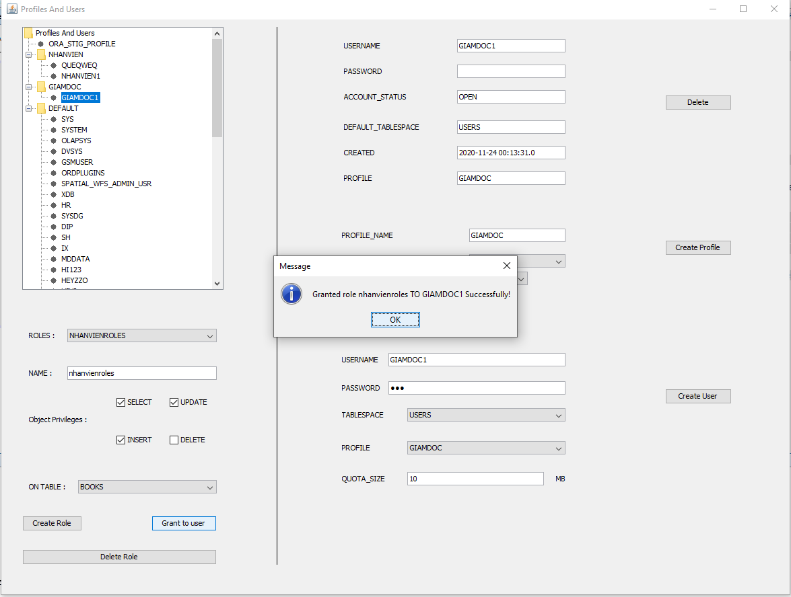

- Nhấn Delete Role để xóa nhóm quyền:

+ Nếu Combobox Role chọn là <None> thì báo lỗi.
+ Nếu chọn Role trong Combobox :

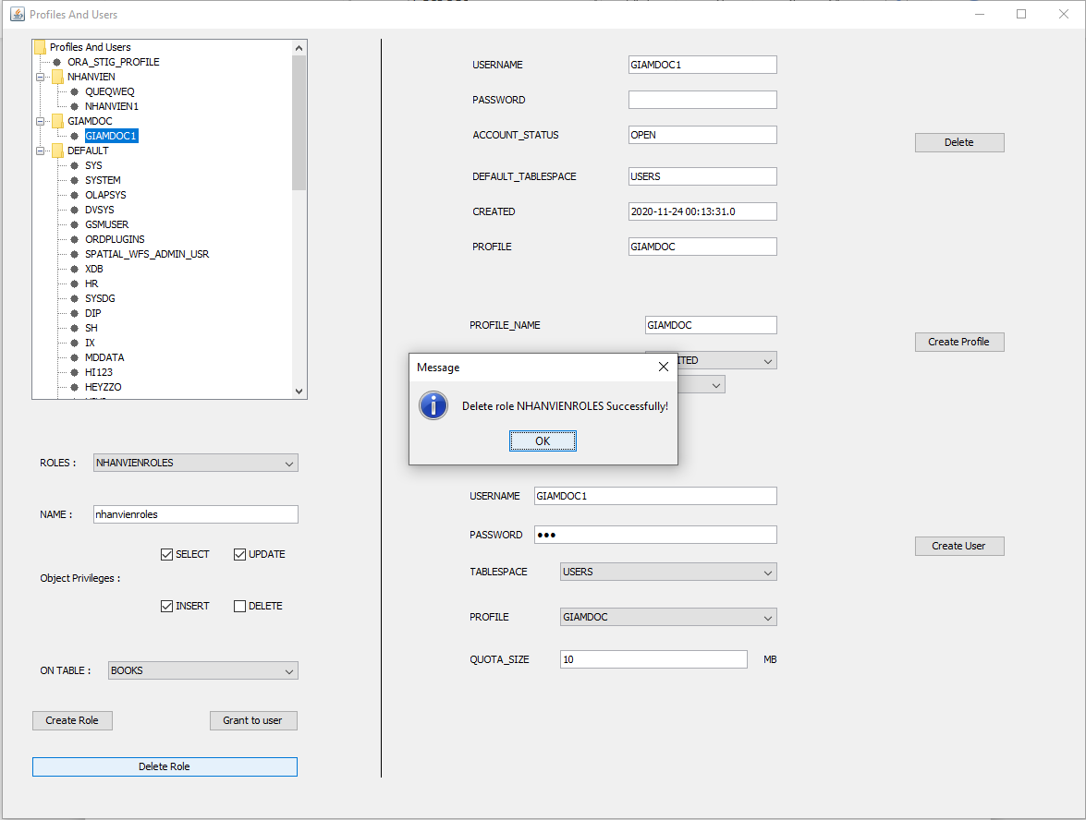

- Đối với các quyền chung thì không thể xóa được :

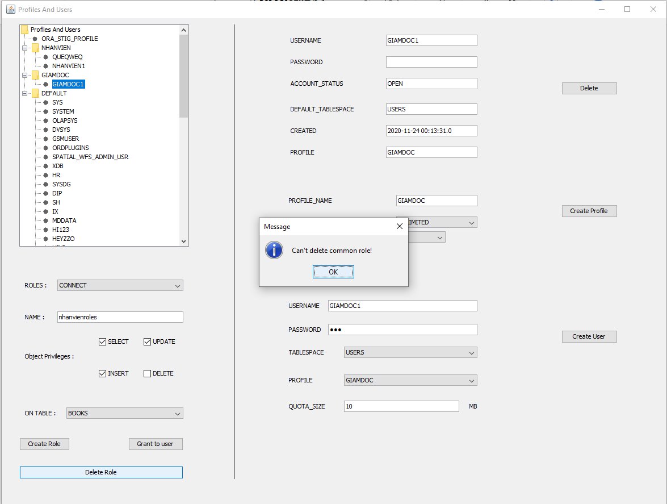

- Nhấn View Session để xem các session đang chạy:

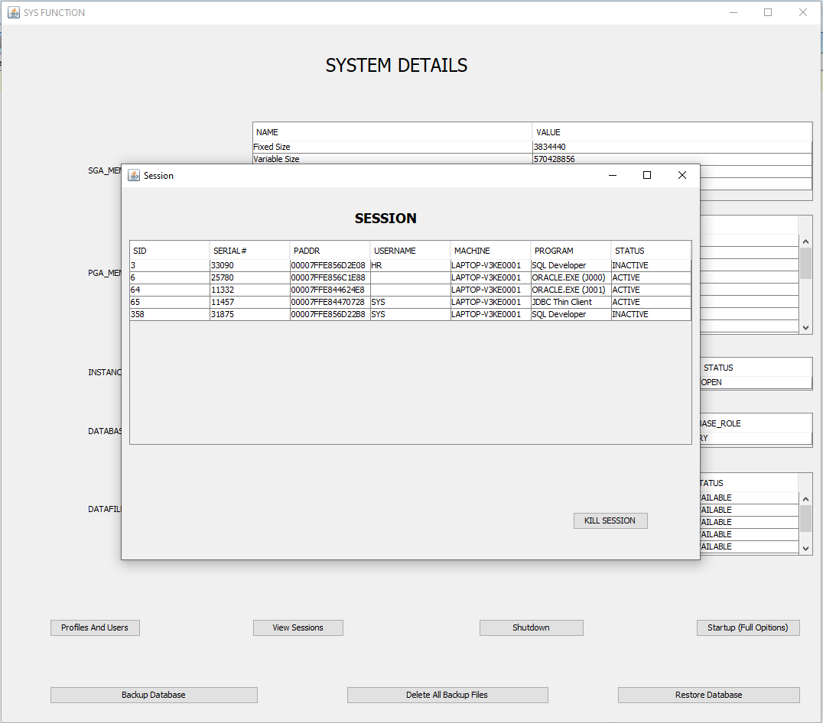

- Nhấn KILL SESSION để kill session:

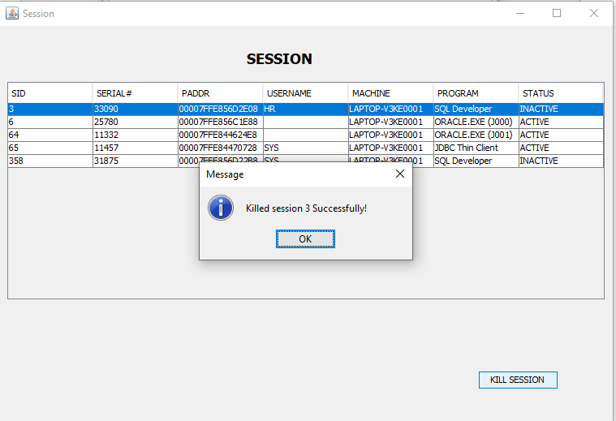

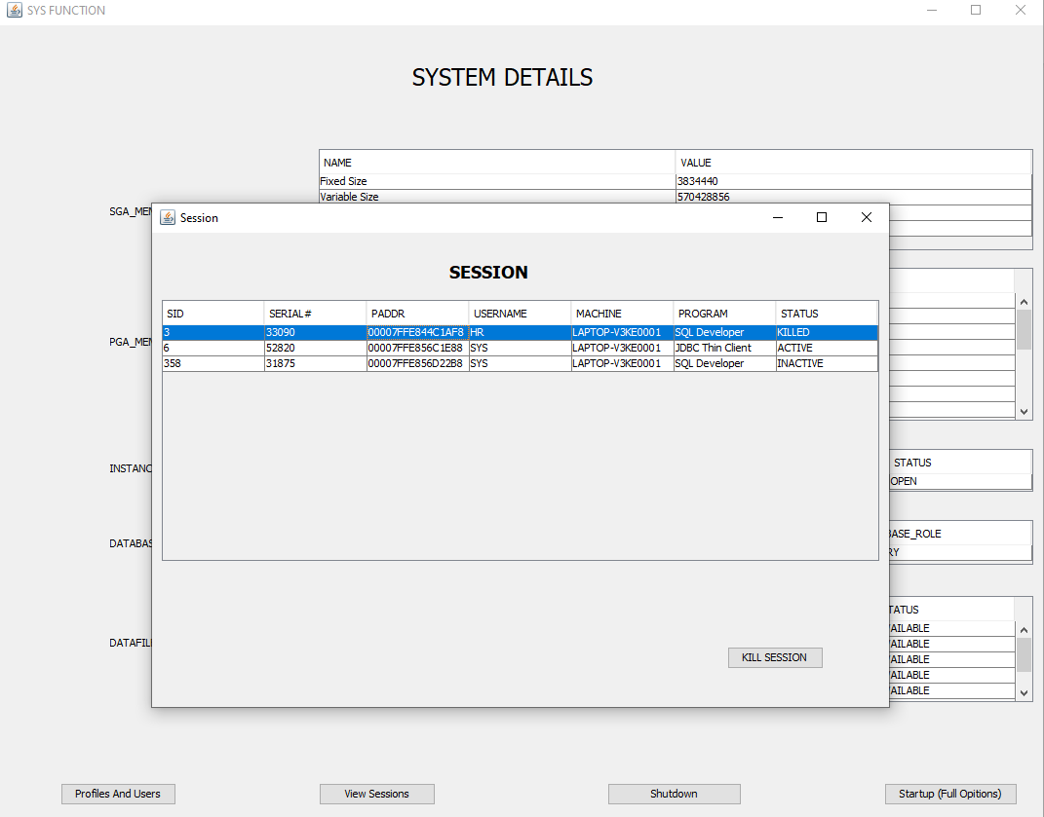

- Nhấn Shutdown để shutdown database:
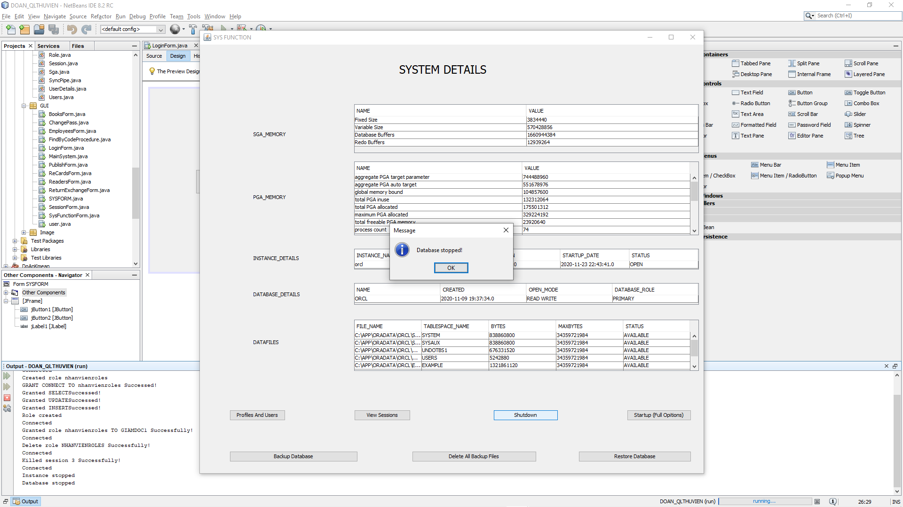

private void jButton1ActionPerformed(java.awt.event.ActionEvent evt) {

try {
// Set the connection properties.
// required: SYSDBA
Properties prop = new Properties();
prop.setProperty("user","sys");
prop.setProperty("password","Oracle123");
prop.setProperty("internal_logon","sysdba");

OracleDataSource ods = new OracleDataSource();
ods.setConnectionProperties(prop);
ods.setURL("jdbc:oracle:thin:@localhost:1521:orcl");
OracleConnection ocon = (OracleConnection)ods.getConnection();
System.out.println("Connected");

// shutdown the database
ocon.shutdown(OracleConnection.DatabaseShutdownMode.IMMEDIATE);
ocon.shutdown(OracleConnection.DatabaseShutdownMode.ABORT);
System.out.println("Instance stopped");
/*
stmt.execute("alter database close normal");
stmt.execute("alter database dismount");
stmt.close();
System.out.println("Database closed and dismounted");
ocon.shutdown(OracleConnection.DatabaseShutdownMode.FINAL);*/
ocon.close();
ods.close();
System.out.println("Database stopped");
JOptionPane.showMessageDialog(this, "Database stopped!");

} catch(SQLException e) {
System.out.println(e.getMessage());
JOptionPane.showMessageDialog(this, e);
}
}

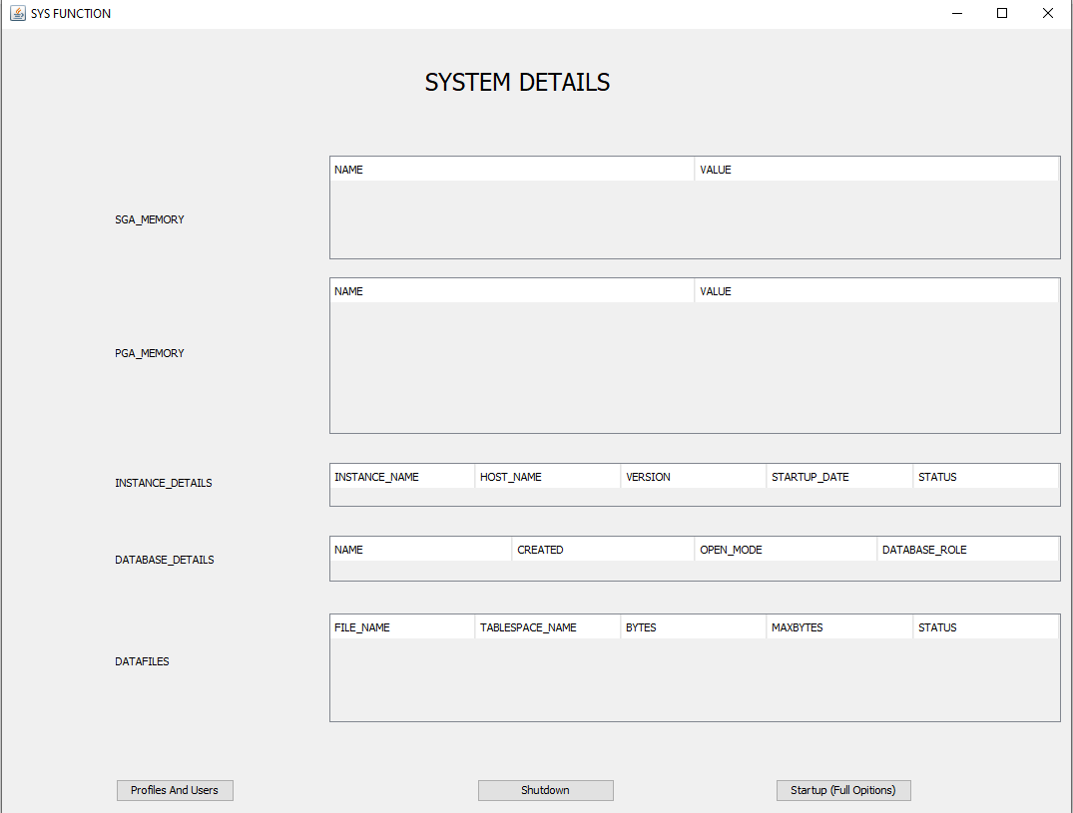

- Nhấn Startup(Full options) để khởi động database ở trạng thái mở hoàn toàn :

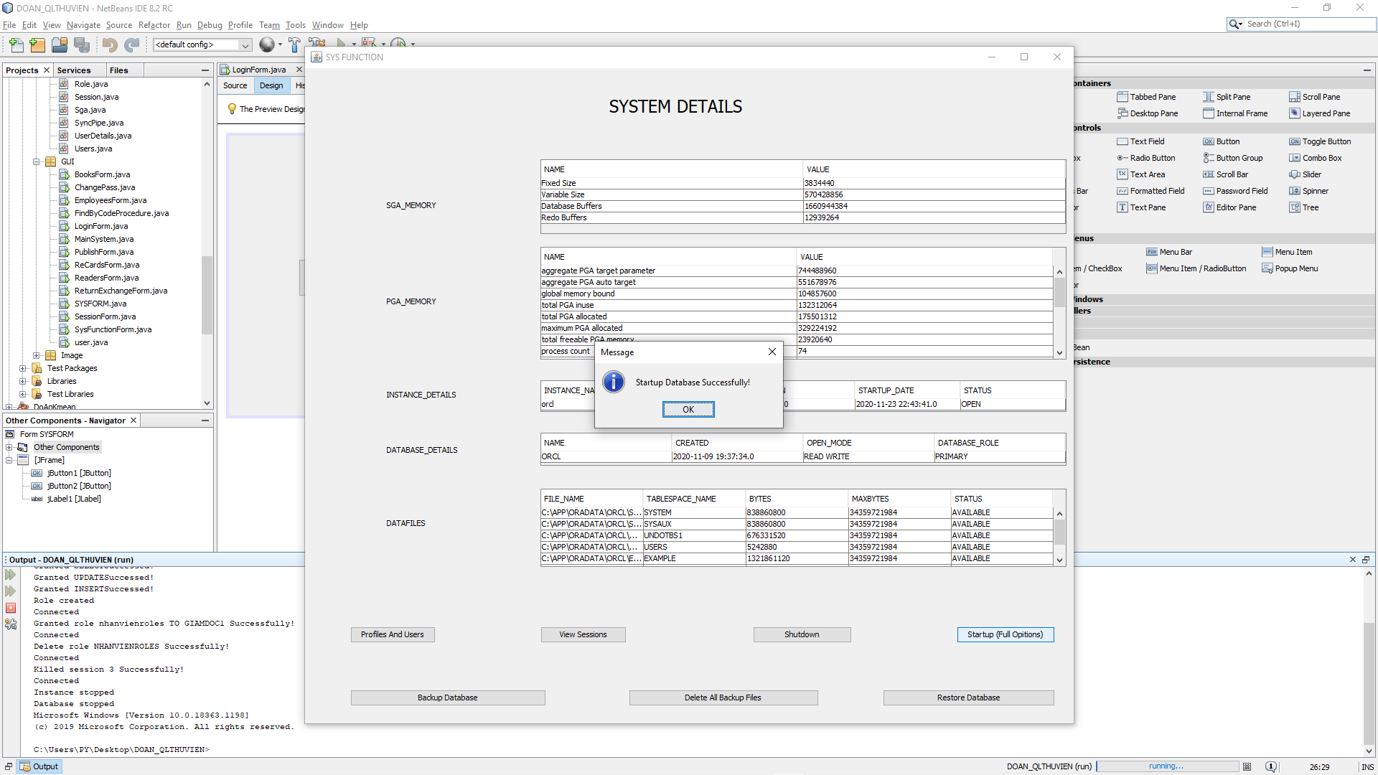

- Có thể xem được dữ liệu :

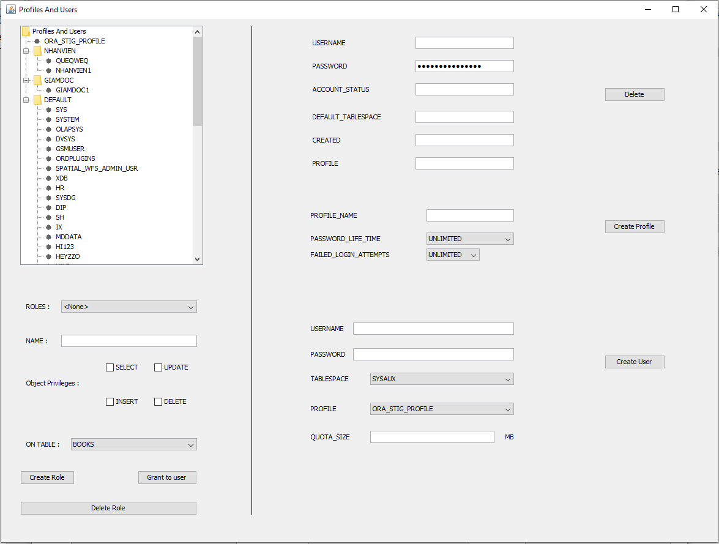

private void jButton3ActionPerformed(java.awt.event.ActionEvent evt) {

String[] command =
{
"cmd",
};
Process p;
try {
p = Runtime.getRuntime().exec(command);

new Thread(new SyncPipe(p.getErrorStream(), System.err)).start();
new Thread(new SyncPipe(p.getInputStream(), System.out)).start();
PrintWriter stdin = new PrintWriter(p.getOutputStream());
stdin.println("sqlplus sys/Oracle123 as sysdba");
stdin.println("startup");
Thread.sleep(500);

stdin.close();
p.waitFor();
p.destroy();
JOptionPane.showMessageDialog(this, "Startup Database Successfully!");

} catch (Exception e) {
e.printStackTrace();
}

}
- Nhấn Backup Database để sao lưu dữ liệu (with RMAN) :

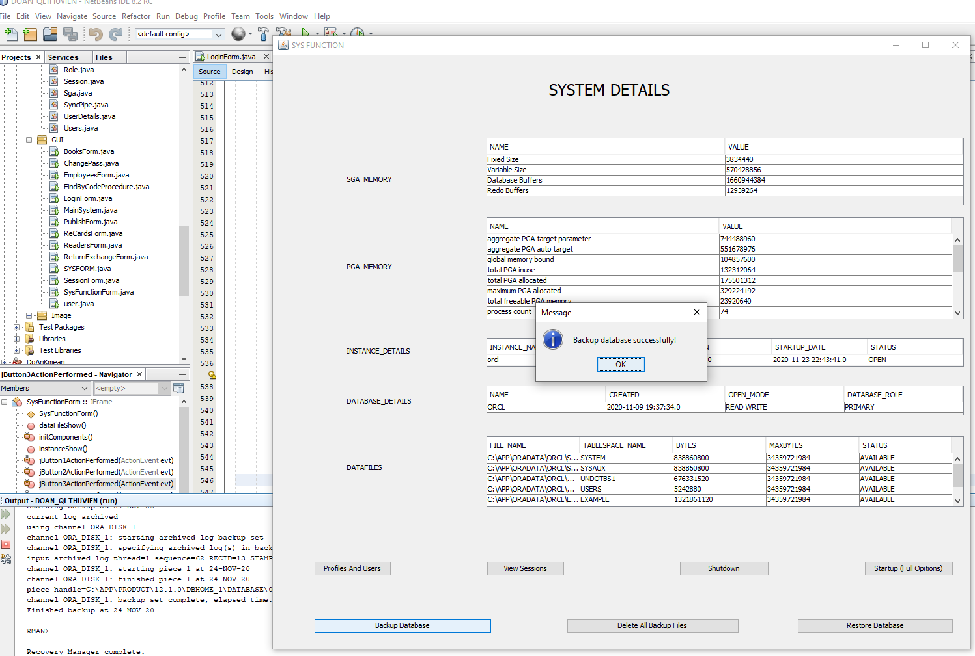

- Nhấn Delete all backup files để xóa tất cả những files đã backup trước đó:

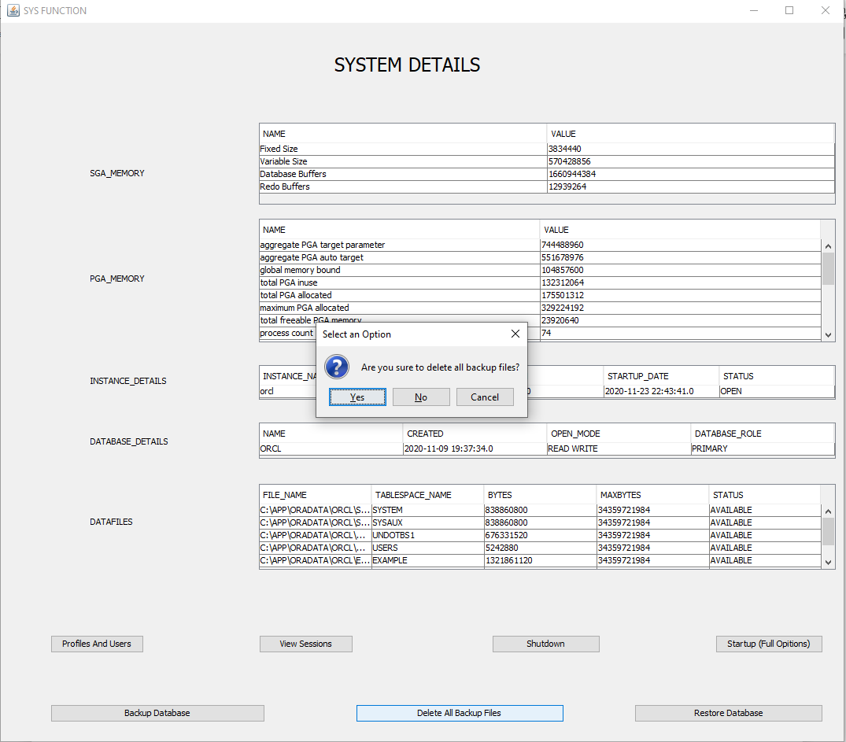

- Xóa thành công:

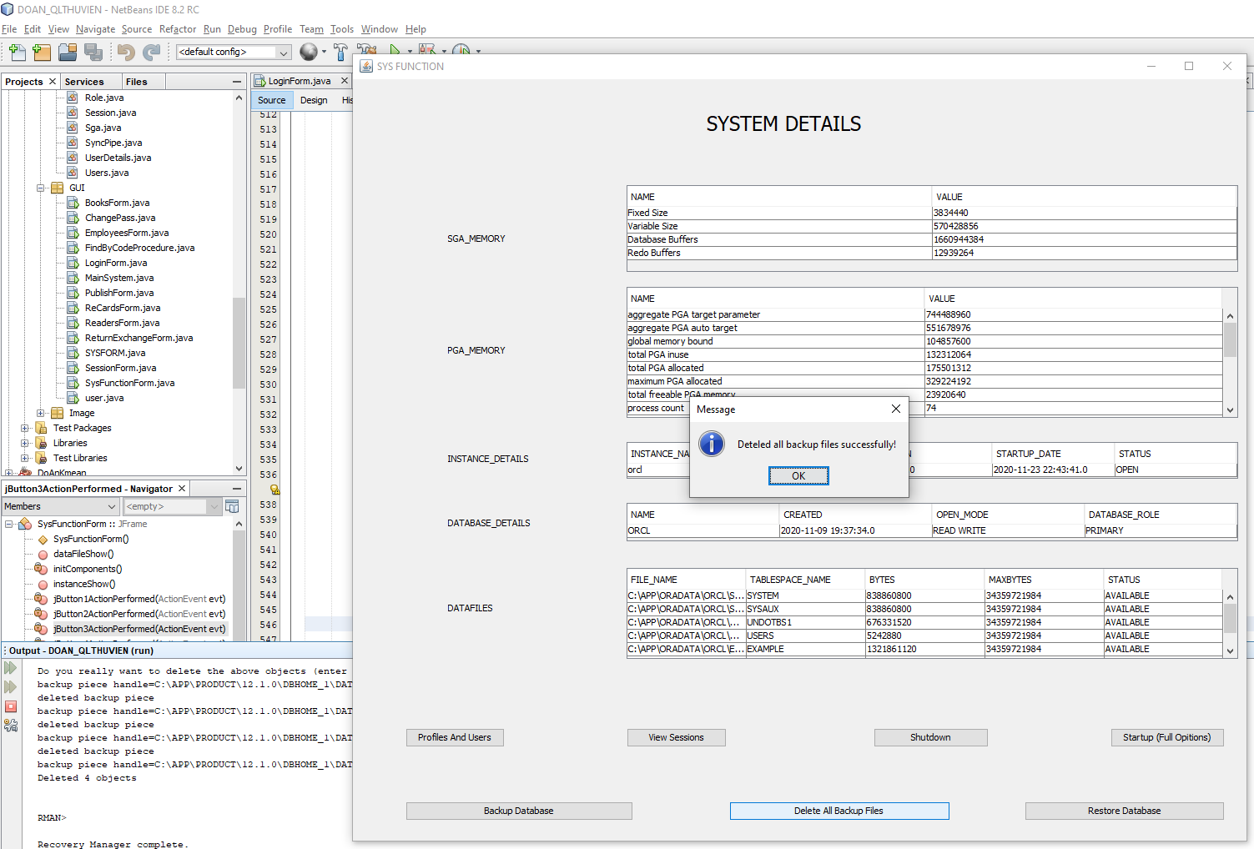

- Nhấn Restore Database để Restore database (Chưa thử).

- Chức năng ứng dụng
- Đăng nhập không phải user sys :

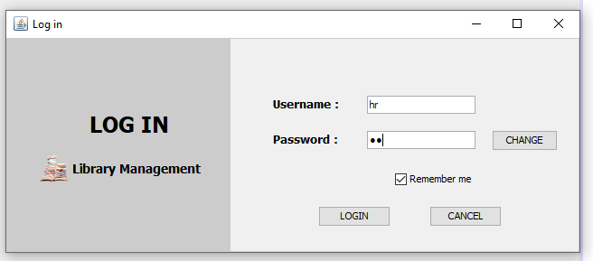

- Chuyển đến giao diện ứng dụng :
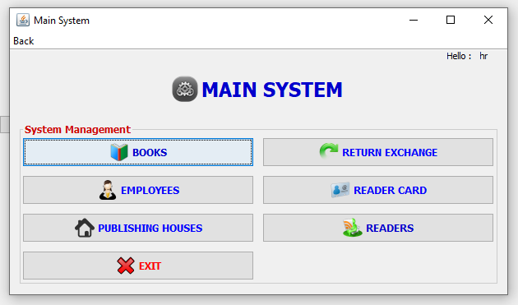

- Giao diện quản lý sách:

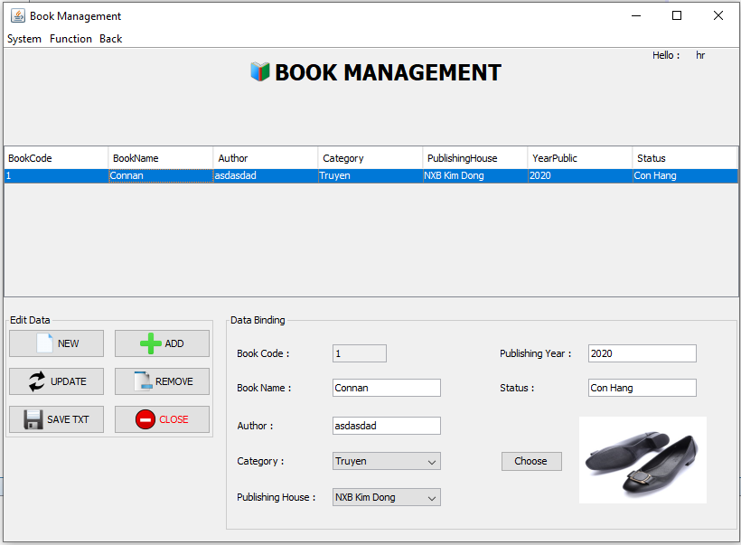

- Thêm sách:

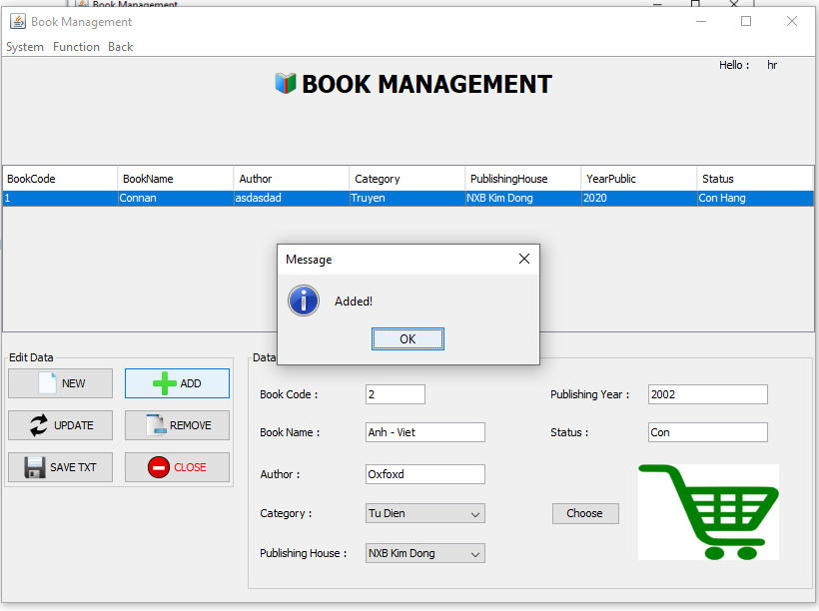

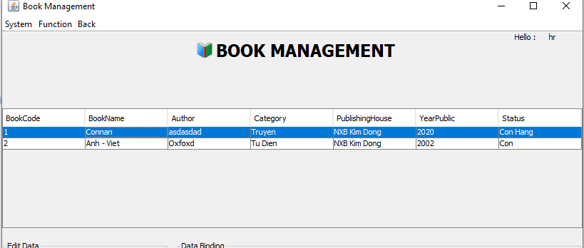

- Sửa thông tin sách:

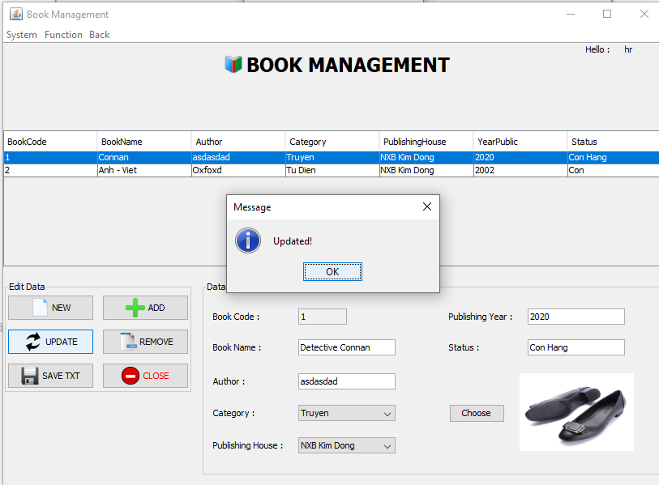

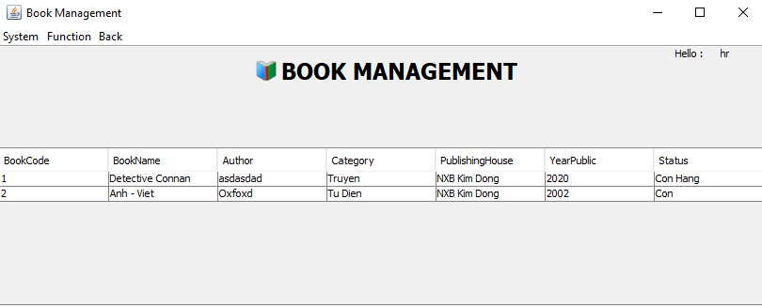

- Xóa :

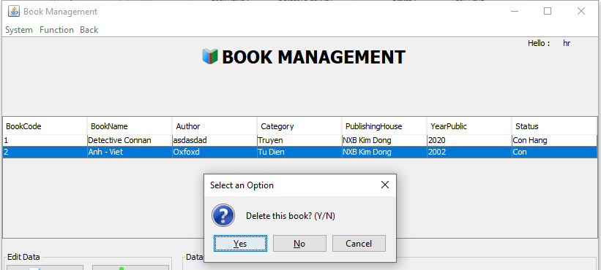

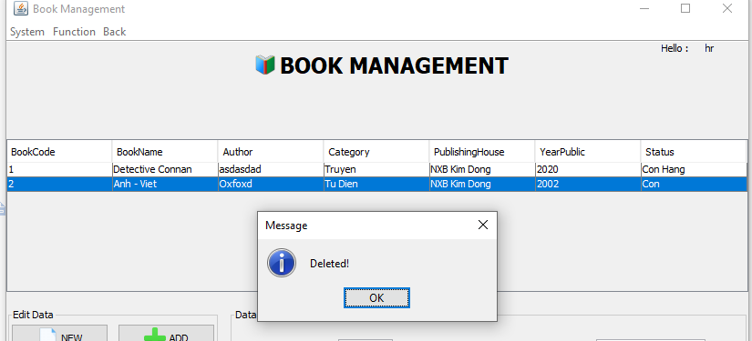

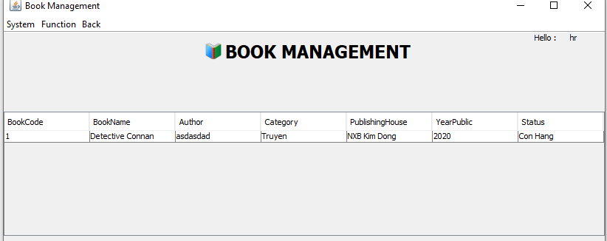

- Tìm kiếm :
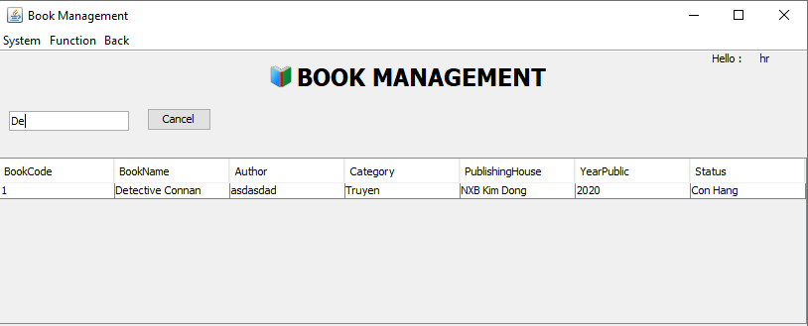

- Procedure tìm tên sách theo mã sách :

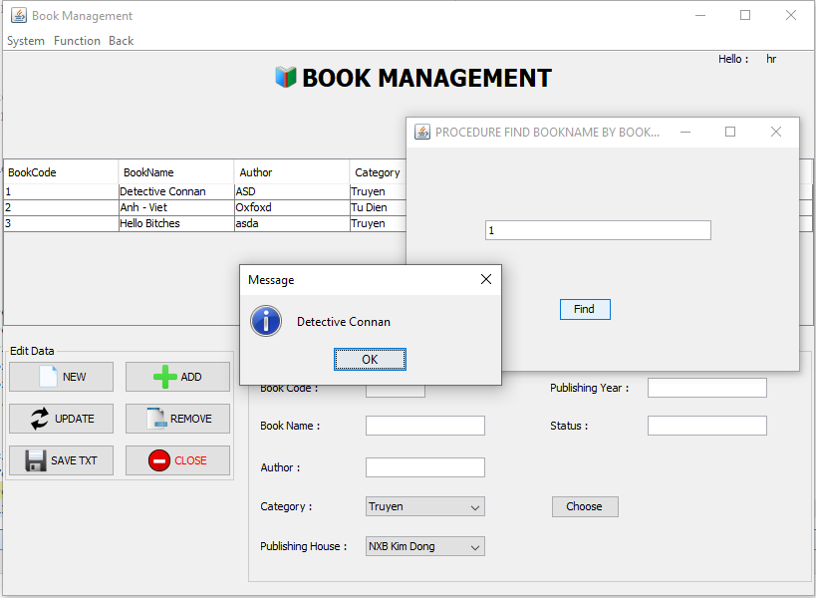

- Lưu thành file txt:

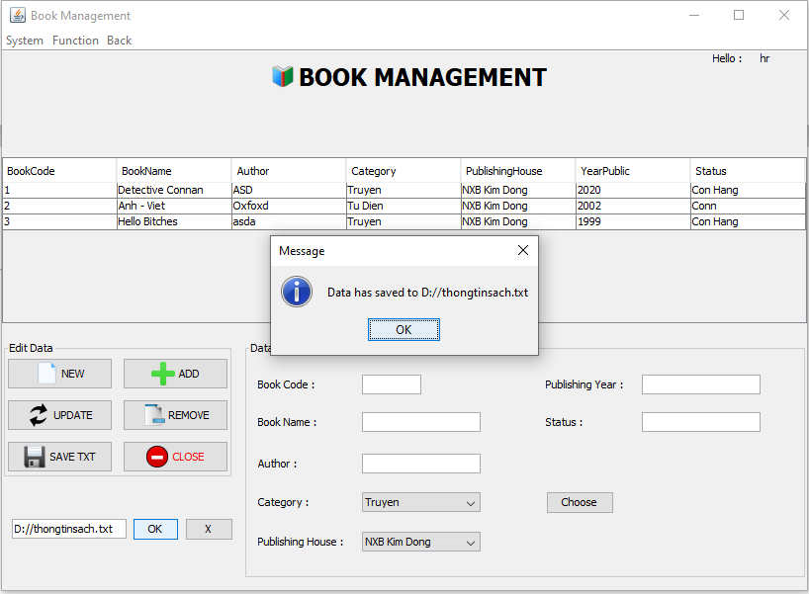
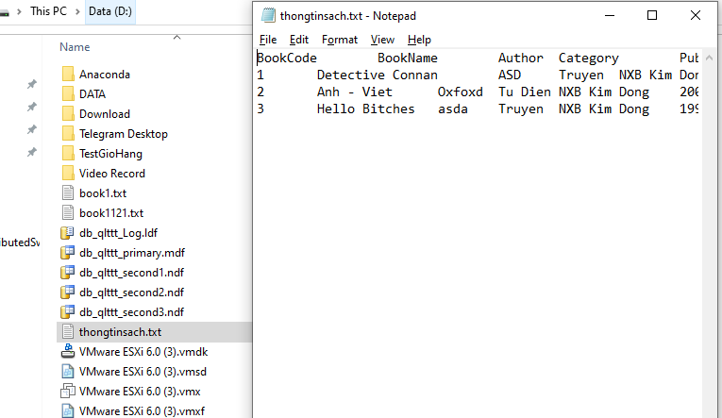

- Giao diện quản lý Nhà Xuất Bản:

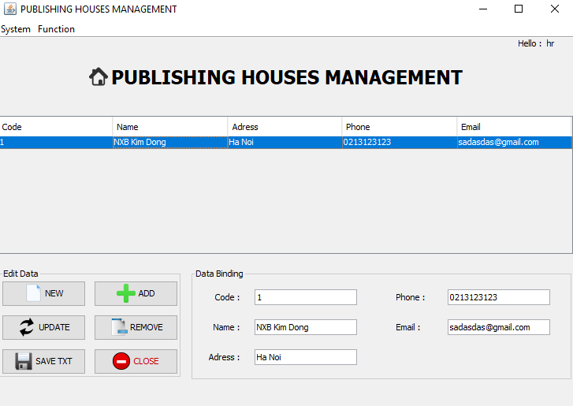

- Giao diện quản lý nhân viên :

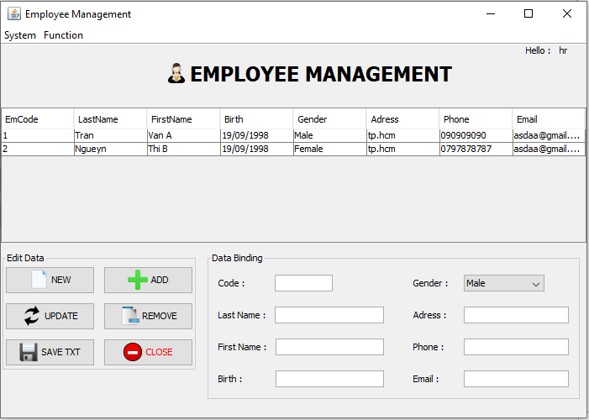

- Giao diện quản lý thẻ hội viên :
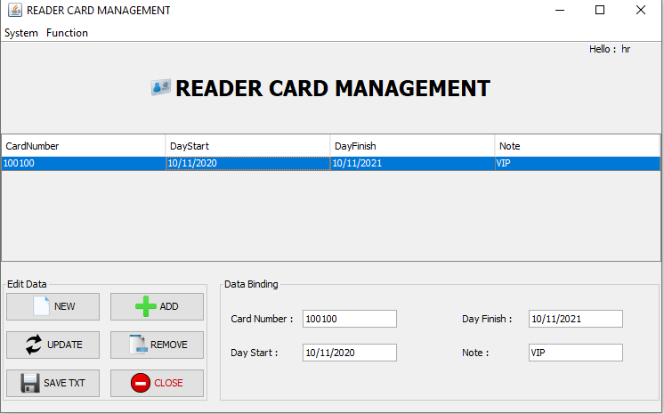

- Giao diện quản lý độc giả :
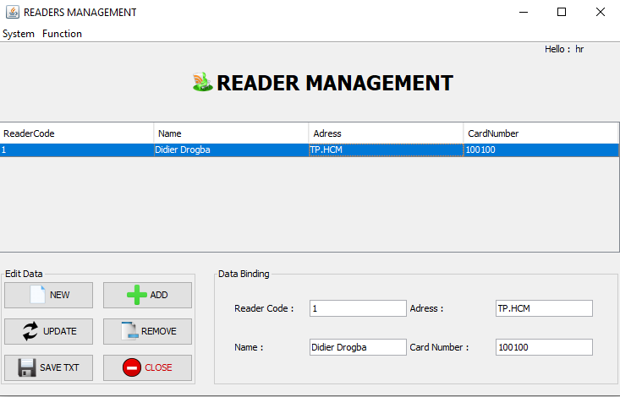

- Giao diện quản lý mượn trả sách:
